BÀI 20: THỰC HÀNH VỀ QUANG HỢP Ở CÂY XANH
Môn học: KHTN - Lớp: 7
Thời gian thực hiện: 02 tiết

I. Mục tiêu:
1. Kiến thức: Sau bài học, HS sẽ:
- Sử dụng được các dụng cụ, thiết bị, mẫu vật của bài thực hành.
- Tiến hành thí nghiệm chứng minh quang hợp ở cây xanh.
2. Năng lực:
2.1. Năng lực chung:
- Năng lực tự chủ và tự học: Tìm kiếm thông tin, đọc sách giáo khoa, quan sát tranh ảnh, mẫu vật, video thí nghiệm để:
+ Nêu được tên các thiết bị, dụng cụ cần thiết để làm thí nghiệm.
+ Trình bày được các bước tiến hành thí nghiệm.
+ Nêu được hiện tượng, kết quả của thí nghiệm.
+ Giải thích được ý nghĩa thực tiễn của việc trồng và bảo vệ thực vật
- Năng lực giao tiếp và hợp tác: Hoạt động nhóm hiệu quả theo đúng yêu cầu của GV trong các thao tác thực hành nhằm chứng minh được tinh bột được tạo thành quang hợp, chứng minh khí carbon dioxide cần cho quang hợp và hoàn thành trả lời các câu hỏi vào bảng thu hoạch của nhóm.
- Năng lực giải quyết vấn đề và sáng tạo: GQVĐ trong làm và quay video thí nghiệm chứng minh khí carbon dioxide cần cho quang hợp.
2.2. Năng lực khoa học tự nhiên :
- Năng lực nhận biết KHTN: Nhận biết, kể tên, phân loại các loại thiết bị, dụng cụ và hóa chất cần thiết. Mô tả được các bước thực hành. Chứng minh tinh bột được tạo thành trong quang hợp và chứng minh khí carbon dioxide cần cho quang hợp.
- Năng lực tìm hiểu tự nhiên: Nêu được Thực vật có khả năng quang hợp trong các điều kiện ánh sáng khác nhau ( ngoài trời, trong nhà hoặc dưới ánh sáng đèn LED..) để tổng hợp chất hữu cơ ( tinh bột) cung cấp cho cơ thể và khí carbon dioxide cần cho quang hợp để giải phóng oxygen ra ngoài môi trường.
- Vận dụng kiến thức, kỹ năng đã học: Vận dụng hiểu biết về quang hợp để giải thích được ý nghĩa thực tiễn của việc trồng và bảo vệ cây xanh.
3. Phẩm chất:
Thông qua thực hiện bài học sẽ tạo điều kiện để học sinh:
- Chăm học chịu khó tìm tòi tài liệu thực hiện nhiệm vụ cá nhân để:
+ Nêu được thiết bị, dụng cụ và hóa chất cần thiết để tiến hành làm thí nghiệm.
+ Trình bày được các bước tiến hành để tiến hành thí nghiệm.
+ Quan sát video, phân tích được hiện tượng và kết quả của thí nghiệm.
- Có trách nhiệm trong hoạt động nhóm, chủ động nhận và thực hiện nhiệm vụ tiến hành làm thí nghiệm và quan sát hiện tượng, rút ra kết luận.
- Trung thực, cẩn thận trong thực hành, ghi chép kết quả thí nghiệm.
- Tích cực tuyên truyền bảo vệ trồng cây xanh.
- Có niềm say mê, hứng thú với việc khám phá và học tập khoa học tự nhiên.
II. Thiết bị dạy học và học liệu
1. Giáo viên:
- Giá thí nghiệm, băng giấy đen, nước ấm (khoảng 40⁰C), cốc thủy tinh, nhiệt kế, panh, đĩa Petri, đèn cồn, ống nghiệm, chuông thủy tinh, cốc nước vôi trong.
- Hóa chất:
+ Dung dịch iodine 1% (là thuốc thử nhận biết tinh bột).
+ Ethanol 70%.
+ Nước cất.
+ Nước vôi trong (có khả năng hút khí carbon dioxide trong không khí).
Lưu ý: Đặc biệt cẩn thận khi làm thí nghiệm với dụng cụ thủy tinh và lửa.
- Mẫu vật (chuẩn bị ở nhà): chậu khoai lang; khoai tây; vạn niên thanh (Đã để trong bóng tối 2 ngày, dùng băng keo bịt kín 1 phần lá ở cả 2 mặt để ra chỗ nắng hoặc để dưới đèn điện từ 4 đến 6 giờ).
- Phiếu học tập.
- Video: Thí nghiệm chứng minh tinh bột được tạo thành trong quang hợp và thí nghiệm chứng minh khí carbon dioxide cần cho quang hợp.
2. Học sinh:
- Đọc nghiên cứu và tìm hiểu trước bài ở nhà.
- Mẫu vật (chuẩn bị ở nhà): chậu khoai lang; khoai tây; vạn niên thanh (Đã để trong bóng tối 2 ngày, dùng băng keo bịt kín 1 phần lá ở cả 2 mặt để ra chỗ nắng hoặc để dưới đèn điện từ 4 đến 6 giờ).
III. Tiến trình dạy học
1. Hoạt động 1: Khởi động: Xác định vấn đề học tập là tìm hiểu về quang hợp.
a) Mục tiêu:
- Giúp học sinh có tâm thế vui vẻ trước khi vào bài học và biết được nội dung tìm hiểu liên quan đến các thí nghiệm về quá trình quang hợp ở cây xanh.
b) Nội dung:
- Học sinh tham gia trò chơi “Ai nhanh hơn”: Gắn thẻ phù hợp vào chỗ trống:
Quang hợp là quá trình sử dụng ….(1)…… và khí ….(2)…… để tổng hợp ….(3)…… và giải phóng ….(4)…… nhờ năng lượng ….(5)…… đã được ….(6)…… hấp thụ. Đây là quá trình trao đổi chất và chuyển hóa năng lượng ở ….(7)……, trong đó quá trình trao đổi và chuyển hóa các chất luôn đi kèm với quá trình chuyển hóa ….(8)…… từ dạng ….(9)…… biến đổi thành dạng ….(10)…… tích lũy trong các phân tử ….(11)……
Nội dung các thẻ: Oxygen, ánh sáng, diệp lục, nước, carbon dioxide, glucose, năng lượng, thực vật, quang năng, hóa năng, hữu cơ.
c) Sản phẩm:
- Câu trả lời của các nhóm trên bảng phụ.
d) Tổ chức thực hiện:
Hoạt động của giáo viên và học sinh | Nội dung
*Chuyển giao nhiệm vụ học tập  - GV thông báo luật chơi:  + Lớp chia thành 4 đội chơi; mỗi đội được phát 11 thẻ, tương ứng với 11 vị trí cần điền từ.  + Sau hiệu lệnh bắt đầu, các đội sẽ quan sát lên màn hình theo dõi đoạn bài tập và lựa chọn thẻ phù hợp với mỗi vị trí rồi dán vào bảng phụ.  + Đội nào xong sẽ treo bảng phụ lên bảng (điểm cộng lần lượt từ 4,3,2,1 cho thứ tự các đội hoàn thành).  + Mỗi đáp án đúng sẽ được 2 điểm.  + Đội nhiều điểm nhất là đội chiến thắng.  - GV phát bảng phụ, thẻ cho các nhóm và yêu cầu học sinh thực hiện nhiệm vụ.  *Thực hiện nhiệm vụ học tập  - HS hoạt động theo nhóm theo yêu cầu của GV, hoàn thành nhiệm vụ.  - Giáo viên: Theo dõi và hỗ trợ các nhóm khi cần.  *Báo cáo kết quả và thảo luận  - GV chiếu đáp án cho các nhóm theo dõi.  *Đánh giá kết quả thực hiện nhiệm vụ  - Học sinh nhận xét, bổ sung, đánh giá kết quả thực hiện của nhóm bạn (chấm chéo).  - Giáo viên nhận xét, đánh giá kết quả chung cuộc.  ->Giáo viên nêu vấn đề cần tìm hiểu trong bài học: Chúng ta đã biết, quang hợp là một quá trình rất quan trọng của cây xanh, nhờ quá trình quang hợp, cây chế tạo được tinh bột và giải phóng khí oxygen ra ngoài môi trường. Để kiểm chứng điều đó, chúng ta sẽ tìm hiểu vào nội dung bài học hôm nay.  ->Giáo viên nêu mục tiêu bài học: | (1) nước; (2) carbon dioxide; (3) glucose; (4) Oxygen; (5) ánh sáng; (6) diệp lục; (7) thực vật; (8) năng lượng; (9) quang năng; (10) hóa năng; (11) hữu cơ.
2. Hoạt động 2: Hình thành kiến thức mới
Hoạt động 2.1: Thực hành thí nghiệm phát hiện tinh bột trong lá cây.
a) Mục tiêu:
- HS làm được thí nghiệm chứng minh và nhận biết được sự tạo thành của tinh bột trong quang hợp ở lá cây.
- Giải thích được mục đích của các bước khi tiến hành thí nghiệm.
b) Nội dung:
- HS nghiên cứu thông tin SGK để : Nêu thiết bị, dụng cụ, mẫu vật, hóa chất để tiến hành thí nghiệm.
- HS theo dõi video hướng dẫn các bước khi làm thí nghiệm.
- HS kiểm tra lại thiết bị, dụng cụ, mẫu vật và hóa chất của nhóm mình.
- HS tiến hành làm thí nghiệm và hoàn thành nội dung số 1 trong phiếu thu hoạch nhóm.
c) Sản phẩm:
- HS nghiên cứu thông tin SGK để trả lời câu hỏi. Đáp án có thể là:
+ Thiết bị, dụng cụ: Cốc thủy tinh, ống nghiệm, đĩa Petri, đèn cồn, nước ấm (khoảng 40⁰⁾, giá thí nghiệm (hoặc kiềng sắt, lưới ami-ăng).
+ Mẫu vật (chuẩn bị ở nhà): chậu khoai lang; khoai tây; vạn niên thanh (Đã để trong bóng tối 2 ngày, dùng băng keo bịt kín 1 phần lá ở cả 2 mặt để ra chỗ nắng hoặc để dưới đèn điện từ 4 đến 6 giờ).
+ Hóa chất: Cồn 90⁰; dung dịch iodine.
- Bảng thu hoạch nhóm.
d) Tổ chức thực hiện:
Hoạt động của giáo viên và học sinh | Nội dung
Hoạt động 2.1: Thực hành thí nghiệm phát hiện tinh bột trong lá cây.
*Chuyển giao nhiệm vụ học tập  - GV yêu cầu HS làm việc cá nhân, nghiên cứu thông tin SGK cho biết: Nêu thiết bị, dụng cụ, mẫu vật, hóa chất để tiến hành thí nghiệm?  - GV chiếu video thí nghiệm chứng minh tinh bột được tạo thành trong quang hợp.  - GV yêu cầu các nhóm kiểm tra lại thiết bị, dụng cụ, mẫu vật và hóa chất của nhóm mình.  - GV yêu cầu các nhóm làm thí nghiệm và hoàn thành nội dung số 1 trong bảng thu hoạch nhóm  *Thực hiện nhiệm vụ học tập  - HS nghiên cứu thông tin SGK để trả lời.  - HS theo dõi video, ghi nhớ các bước tiến hành; vận dụng kiến thức đã học để thực hiện nhiệm vụ của nhóm.  Bước 1: Lấy một chậu trồng cây khoai lang, để vào chỗ tối hai ngày. Dùng băng giấy đen bịt kín một phần ở cả hai mặt của chiếc lá. Đem chậu cây đó ra đặt ở ngoài sáng khoảng 4 - 6 giờ.  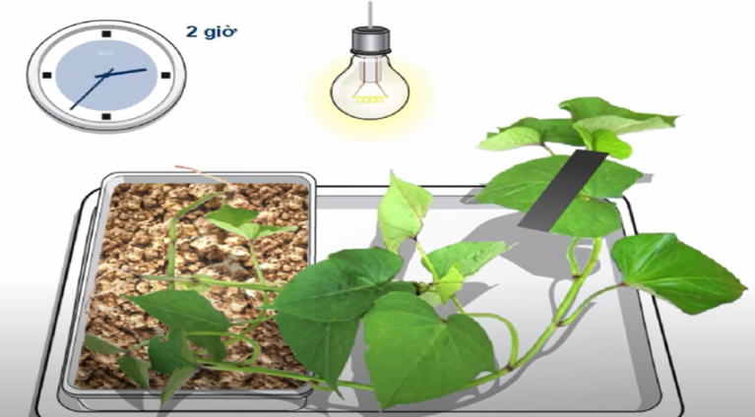  Bước 2: Ngắt chiếc lá đã bịt băng giấy đen. Gỡ bỏ băng giấy đen trên bề mặt lá. Cho lá đó vào ống nghiệm đựng ethanol 70%. Đặt ống nghiệm đó vào cốc đựng nước lớn, để lên kiềng rồi đun cách thủy bằng bếp đèn cồn cho đến khi lá mất màu xanh (chất diệp lục ở lá bị tẩy hết).  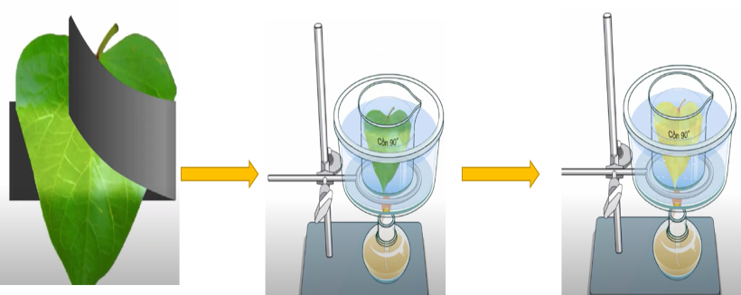  Bước 3: Tắt đèn cồn, dùng kẹp gắp lá ra khỏi ống nghiệm đựng ethanol 70%, nhúng lá vào cốc nước ấm để rửa sạch cồn.  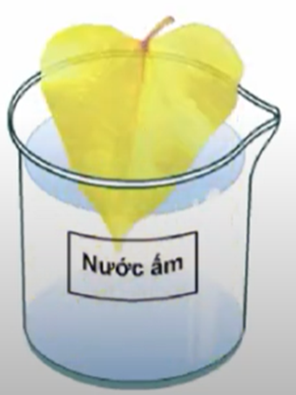  Bước 4: Đặt lá vào trong cốc đựng dung dịch iodine loãng và quan sát hiện tượng xảy ra.  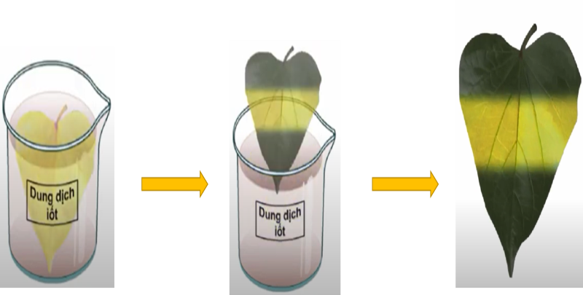  *Báo cáo kết quả và thảo luận  GV gọi ngẫu nhiên một HS đại diện cho một nhóm trình bày, các nhóm khác bổ sung (nếu có).  *Đánh giá kết quả thực hiện nhiệm vụ  - Học sinh nhận xét, bổ sung, đánh giá.  - Giáo viên nhận xét, đánh giá.  - GV nhận xét và chốt nội dung số 1 trong bảng thu hoạch nhóm. | - Thiết bị, dụng cụ, hóa chất của thí nghiệm:  + Thiết bị, dụng cụ: Cốc thủy tinh, ống nghiệm, đĩa Petri, đèn cồn, nước ấm (khoảng 40⁰⁾, giá thí nghiệm (hoặc kiềng sắt, lưới ami-ăng).  + Mẫu vật (chuẩn bị ở nhà): cây khoai lang (Đã để trong bóng tối 2 ngày, dùng băng keo bịt kín 1 phần lá ở cả 2 mặt để ra chỗ nắng hoặc để dưới đèn điện từ 4 đến 6 giờ).  + Hóa chất: Cồn 90⁰; dung dịch iodine.  - Hiện tượng / kết quả:  Phần lá bị bịt kín bởi băng giấy đen không có màu xanh tím khi nhúng lá vào dung dịch iodine; các phần lá không bị bịt băng giấy đen thì có màu xanh tím.  - Trả lời câu hỏi:  + Mục đích của việc sử dụng băng giấy đen bịt kín một phần lá ở cả hai mặt là để phần lá bị kín không nhận được ánh sáng như vậy diệp lục sẽ không hấp thụ được ánh sáng.  + Cho chiếc lá đã bỏ băng giấy đen vào cốc có cồn 90⁰ đun sôi cách thủy có tác dụng phá hủy cấu trúc và tính chất của diệp lục.  + Tinh bột được tạo thành ở phần lá không bị bịt băng giấy đen vì khi nhúng lá thí nghiệm vào dung dịch iodine thì phần đó có màu xanh tím.  - Kết luận:  1. Tinh bột là sản phẩm của quang hợp.  2. Ánh sáng là điều kiện thiết yếu của quá trình quang hợp.  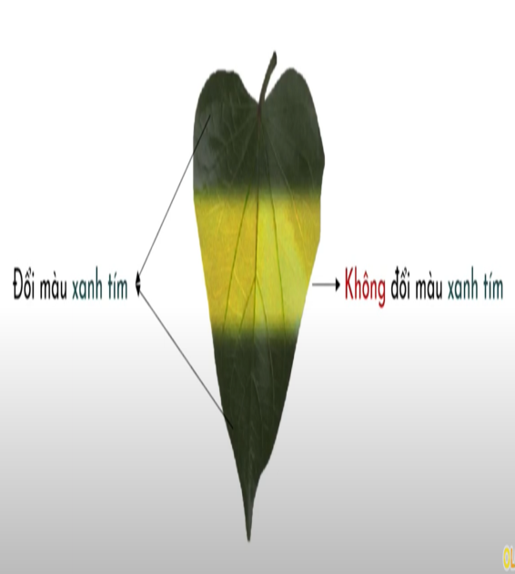

Hoạt động 2.2: Thực hành thí nghiệm chứng minh khí carbon dioxide cần cho quang hợp.
a) Mục tiêu:
- HS làm được thí nghiệm và chứng minh khí carbon dioxide cần cho quang hợp.
b) Nội dung:
- HS nghiên cứu thông tin SGK để : Nêu thiết bị, dụng cụ, mẫu vật để tiến hành thí nghiệm?
- HS theo dõi video thí nghiệm; thảo luận nhóm và trả lời câu hỏi ở nội dung số 2 trong phiếu thu hoạch nhóm.
c) Sản phẩm:
- HS nghiên cứu thông tin SGK để trả lời câu hỏi. Đáp án có thể là:
+ Thiết bị, dụng cụ: chuông thủy tinh, 2 tấm kính, Cốc thủy tinh, cốc nước vôi trong.
+ Mẫu vật: hai chậu cây khoai lang (hoặc khoai tây hoặc vạn niên thanh)
- Bảng thu hoạch nhóm.
d) Tổ chức thực hiện:
Hoạt động của giáo viên và học sinh | Nội dung
Hoạt động 2.2: Thực hành thí nghiệm chứng minh khí carbon dioxide cần cho quang hợp.
*Chuyển giao nhiệm vụ học tập  - GV yêu cầu HS nghiên cứu thông tin SGK cho biết: Nêu thiết bị, dụng cụ và mẫu vật để tiến hành thí nghiệm.  - GV chiếu video thí nghiệm chứng minh khí carbon dioxide cần cho quang hợp.  - GV yêu cầu các nhóm , thảo luận và hoàn thành nội dung số 2 trong bảng thu hoạch nhóm.  *Thực hiện nhiệm vụ học tập  - HS nghiên cứu thông tin SGK để trả lời.  - HS theo dõi video, ghi nhớ các bước tiến hành; vận dụng kiến thức đã học để thực hiện nhiệm vụ của nhóm.  Bước 1. Đặt hai chậu cây khoai lang (hoặc khoai tây hoặc vạn niên thanh) vào chỗ tối trong 3 - 4 ngày.  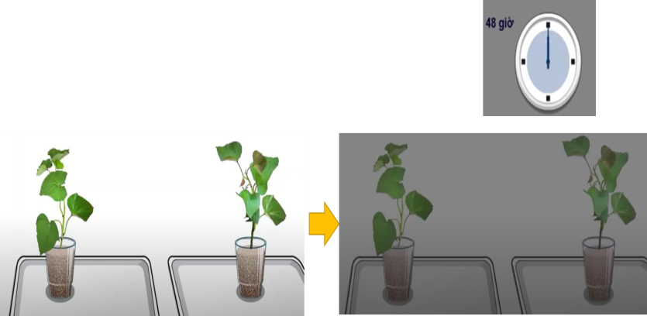  Bước 2. Lấy hai tấm kính, đổ nước lên toàn bộ bề mặt tấm kính. Sau đó, đặt mỗi chậu cây lên một tấm kính ướt, dùng hai chuông thủy tinh (hoặc hộp nhựa trong suốt) úp vào mỗi chậu cây.  Bước 3. Trong 1 chuông đặt thêm 1 cốc nước vôi trong. Đặt cả 2 thí nghiệm ra chỗ ánh sáng.  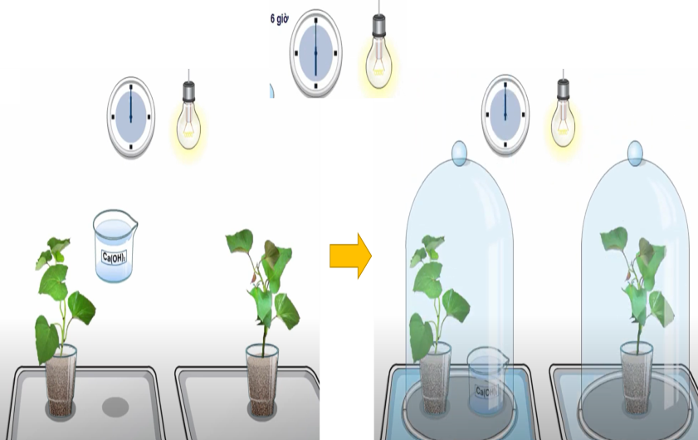  Bước 4. Sau 4 - 6 giờ, ngắt lá của mỗi cây để thử tinh bột bằng dung dịch iodine (như thí nghiệm phát hiện tinh bột trong lá cây).  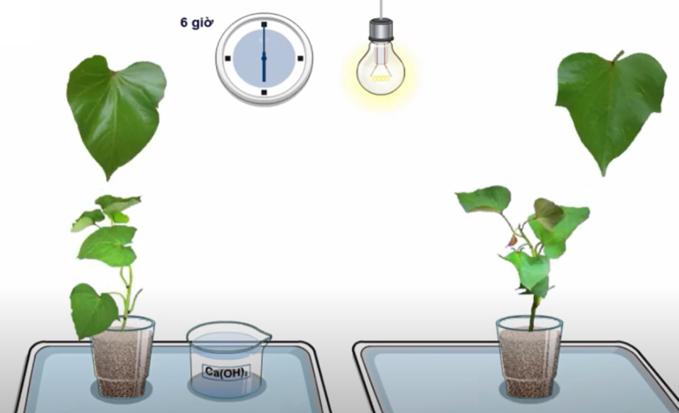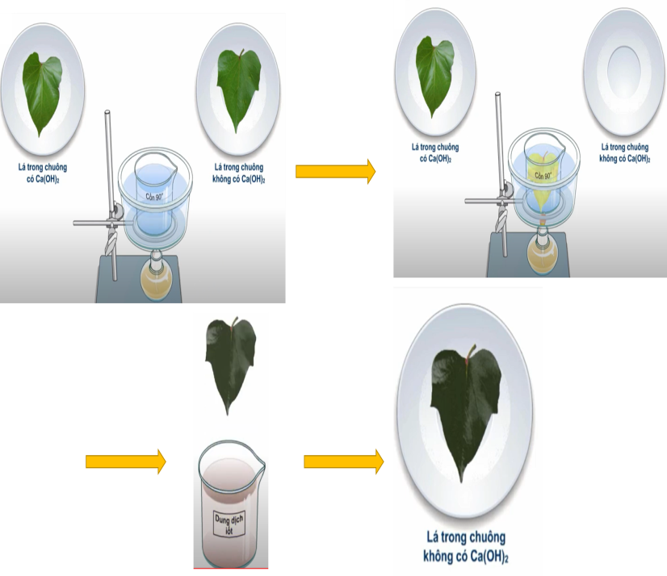  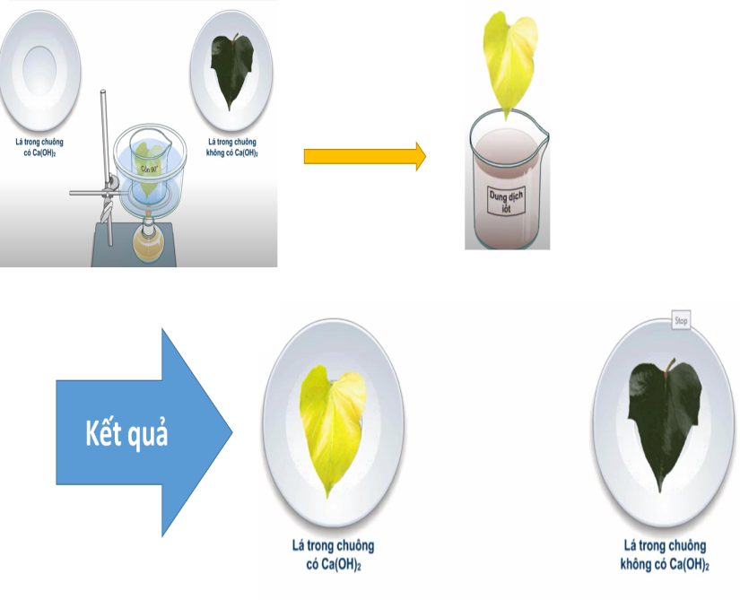  *Báo cáo kết quả và thảo luận  GV gọi ngẫu nhiên một HS đại diện cho một nhóm trình bày, các nhóm khác bổ sung (nếu có).  *Đánh giá kết quả thực hiện nhiệm vụ  - Học sinh nhận xét, bổ sung, đánh giá.  - Giáo viên nhận xét, đánh giá.  - GV nhận xét và chốt nội dung số 2 trong bảng thu hoạch nhóm. | - Thiết bị, dụng cụ, hóa chất của thí nghiệm:  + Thiết bị, dụng cụ: chuông thủy tinh, 2 tấm kính, Cốc thủy tinh, cốc nước vôi trong.  + Mẫu vật: hai chậu cây khoai lang (hoặc khoai tây hoặc vạn niên thanh)  - Trả lời câu hỏi:  + Để làm TN thực hiện theo 4 bước (SGK).  + Trong thí nghiệm chứng minh khí carbon dioxide cần cho quang hợp khác nhau về điều kiện tiến hành thí nghiệm là cốc nước vôi trong.  Giải thích: Nước vôi trong có khả năng hấp thụ khí carbon dioxide trong không khí  - Kết luận: Carbon dioxide là nguyên liệu của quá trình quang hợp, không có khí carbon dioxide thì cây không thể quang hợp.
3. Hoạt động 3: Thu hoạch- Luyện tập.
a) Mục tiêu: Hệ thống được kiến thức trong bài thực hành.
b) Nội dung:
- HS nêu lại nội dung của bài thực hành.
- Các nhóm hoàn thiện bảng thu hoạch nhóm
- Các nhóm vệ sinh và sắp xếp lại đồ dùng của nhóm.
c) Sản phẩm:
- Bài thu hoạch của nhóm
d) Tổ chức thực hiện:
Hoạt động của giáo viên và học sinh | Nội dung
*Chuyển giao nhiệm vụ học tập
+ GV yêu cầu HS nhắc lại nội dung đã làm trong bài thực hành.
+ GV yêu cầu các nhóm hoàn thiện và nộp bài thu hoạch nhóm.
+ GV yêu cầu các nhóm vệ sinh và sắp xếp lại đồ dùng của nhóm.
*Thực hiện nhiệm vụ học tập
HS thực hiện theo yêu cầu của giáo viên.
*Báo cáo kết quả và thảo luận
+ GV gọi ngẫu nhiên 3 HS lần lượt trình bày ý kiến cá nhân.
+ Các nhóm nộp lại bản thu hoạch của nhóm.
+ Các nhóm báo cáo về phần vệ sinh và sắp xếp đồ dùng.
*Đánh giá kết quả thực hiện nhiệm vụ
GV nhận xét phần thực hành của các nhóm.
4. Hoạt động 4: Vận dụng
a) Mục tiêu:
- Phát triển năng lực tự học và năng lực thực hành.
b) Nội dung:
- Làm và quay lại video thí nghiệm chứng minh khí carbon dioxide cần cho quang hợp.
c) Sản phẩm:
- Video làm thí nghiệm của HS.
d) Tổ chức thực hiện:
Hoạt động của giáo viên và học sinh | Nội dung
*Chuyển giao nhiệm vụ học tập
- Yêu cầu mỗi nhóm HS tự làm và quay lại video thí nghiệm chứng minh khí carbon dioxide cần cho quang hợp.
*Thực hiện nhiệm vụ học tập
Các nhóm HS thực hiện theo nhóm làm ra sản phẩm.
*Báo cáo kết quả và thảo luận
Sản phẩm của các nhóm
*Đánh giá kết quả thực hiện nhiệm vụ
Giao cho học sinh thực hiện ngoài giờ học trên lớp và nộp sản phẩm vào tiết sau.

PHIẾU HỌC TẬP
BÀI 20: THỰC HÀNH VỀ QUANG HỢP Ở CÂY XANH
Lớp: ……………………………. Nhóm: …………………………………………
Họ và tên các thành viên : …………………………………………………………
……………………………………………………………………………………..

Nội dung 1: Thí nghiệm chứng minh tinh bột được tạo thành trong quang hợp.
H1. Trả lời câu hỏi:
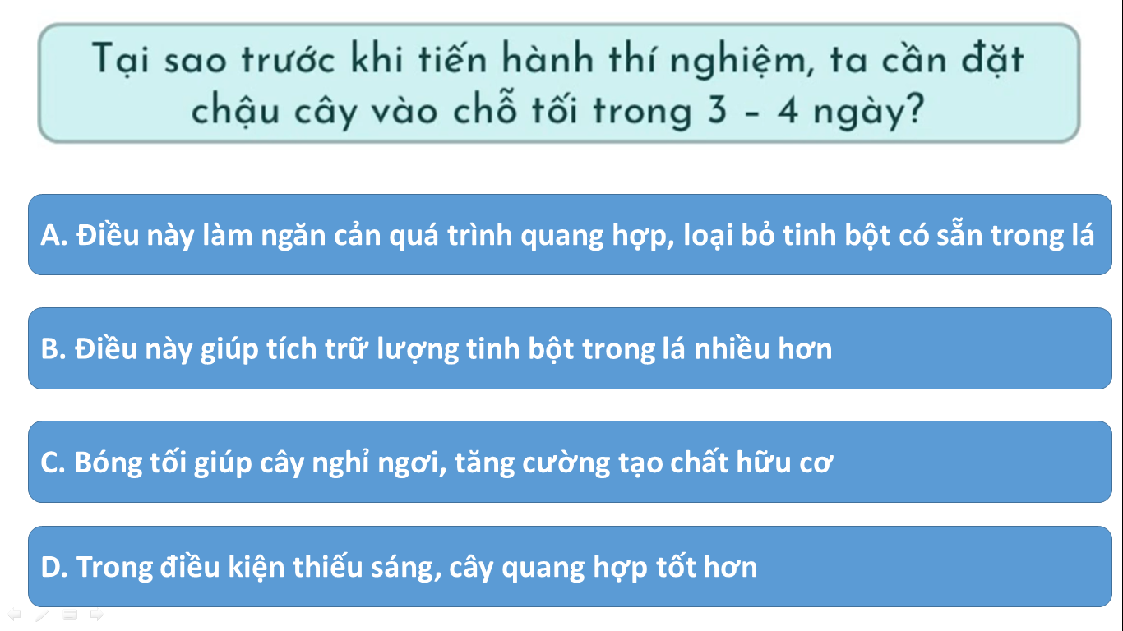
H2. Trả lời câu hỏi:
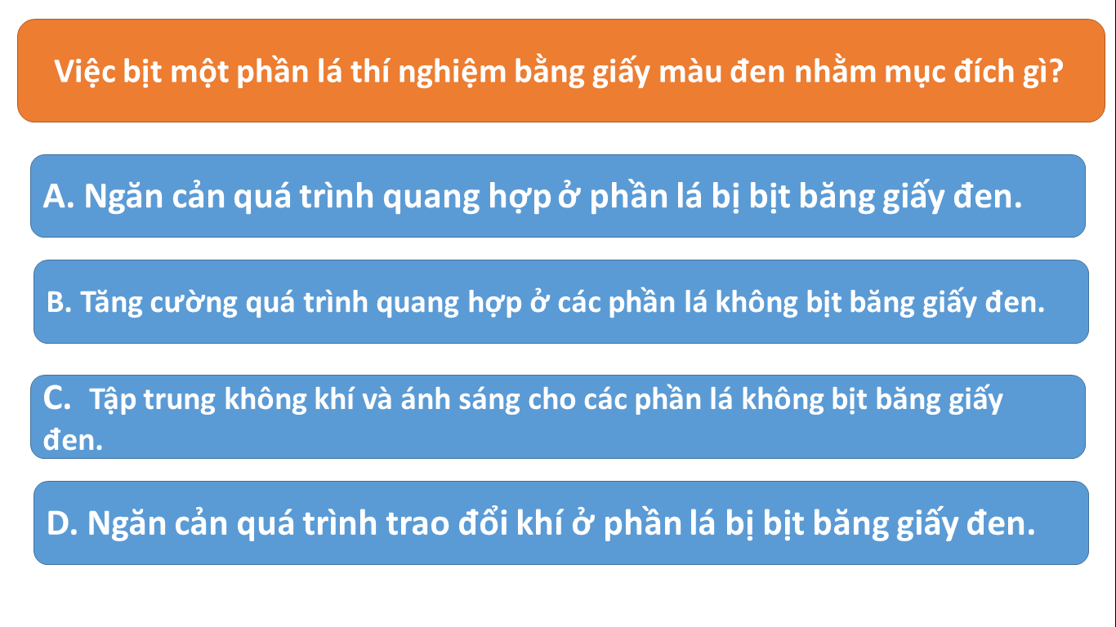

Nội dung 2: Thí nghiệm chứng minh tinh bột được tạo thành trong quang hợp.
H1. Trả lời các câu hỏi:
+ Nêu các bước tiến hành thí nghiệm?
+ Điều kiện tiến hành thí nghiệm khác nhau như thế nào?
